Урок 2. Тема. Исследования природы Кубани в XVIII- начале XX вв..
Предметные задачи:
- формирование основных знаний об исследователях Кубани, вкладе академических экспедиций в изучение родного края;
- продолжить формирование навыков работы с историческими источниками, художественным текстом, терминами, проводить поиск информации из источников различного типа;
- формирование образа Краснодарского края.

Метапредметные задачи (УУД): познавательные, регулятивные, коммуникативные, личностные.

Образовательные ресурсы:
-учебник В.Н.Ратушняк, О.В. Матвеева, И,А. Терская, А.Н. Криштопа. Кубановедение 10 класс. Краснодар, 2013;
-атлас «История Кубани»;
-ЭОР (презентация к уроку);
-мультимедийное оборудование.

Работа с терминами:
- Основные понятия: ОЛИКО.
- Выдающиеся личности: И.А. Гильденштендт, П.С. Паллас, С.Г. Гмелин, И.Д. Попко, Ф.А. Щербина.

Обязательный минимум содержания:

Этапы урока | Действия учителя |  | Действия учеников | Формирование УУД, Технология оценивания
I. Входная диагностика. Актуализация знаний. | Проверка домашнего задания, воспроизведение и коррекция опорных знаний учащихся. |  | Выполнение заданий №1, 2.  Задание №1.  Расставьте в хронологической последовательности народы заселявшие Кубань.  Половцы, греки, меоты, скифы, сарматы, итальянцы, адыги, ногайцы, казаки. | Познавательные УУД:  -анализировать (в т.ч. выделять главное) и обобщать, определять понятия;
Задание №2.
Написать эссе на тему «Какой мой край?»
II. Планирование деятельности. | 1. Предлагает проанализировать и объяснить выражение:  Российская империя в конце XVIII века окончательно присоединила и освоила неизвестные территории Правобережной Кубани.  2. Исходя из темы урока предположить, о каких событиях и людях пойдёт речь на сегодняшнем уроке? |  | Формулируют вопрос (учебную задачу)  на урок в разных вариантах. | Познавательные УУД: - строить логически обоснованные рассуждения на простом и сложном уровне.  Регулятивные УУД:  - определять цель, проблему в деятельности: учебной и жизненно-практической (в т.ч. в своих проектах).  -выдвигать версии.
III. Поиск решения проблемы (открытие нового знания) | Предлагает учащимся самостоятельно проработать текст параграфа, разделившись на 3 группы и ответить на вопросы. |  | Задание № 3.  Работая с текстом учебника заполнить таблицу.  1 группа – академические исследования.  2 группа – Изучение кубанских земель в XVIII – XIX вв.  3 группа – Исследование Кубани в XX века.  Исследователь Труды Предмет исследования | Познавательные УУД:  - владеть смысловым чтением – самостоятельно вычитывать фактуальную информацию.
IV. Выражение решения проблемы. | Роль учителя – координатор деятельности учащихся при выполнении различных заданий:  - первичное закрепление в знакомой ситуации (типовые);  - первичное закрепление в изменённой ситуации;  - творческое применение и добывание знаний в новой ситуации (проблемные задания). |  | Задание №4  Выполнить задание: установить соответствие «отрывок – автор»  № Отрывок № Автор и книга  1 Кубань, по-абазински Кубен, по-кабардински Псидже, берёт начало у Эльбруса. И.Д. Попко Черноморские казаки в их гражданском и военном быту.  2 Всех жителей в пределах Черноморья, обоего пола: Казачьего сословия 165 000. Городовых сословий портового города Ейска 20000 Немецких колонистов 220 Итого 185 220 душ. Пётр Паллас «Наблюдения сделанные во время путешествия по южным наместничества Русского государства»  3 Вечером возле огня увидели мы сколопендру, по восемнадцать ног по стороне имеет, которая в темноте светилась. Иоганн Гильденштедт «Путешествие по Кавказу в 1770-1773 гг»  4 Так было первоначально основано 40 отдельных «куреных селений», получивших те же самые названия, под которыми были известны 38 куреней в Запорожской Сечи. Самуэль Готлиб Гмелин «Путешествие по России для исследования трёх царств естевства».  5 Это - плита белого мрамора, трех аршин и трех вершков длины, полирована с нижней стороны и с поперечных, а наверху грубо околота, с выделанной дырой для железной скобы; как кажется, была положена над дверью. Ф.А. Фелицын «Кубанское казачество и его атаманы»  Задание №5  Выполнить задание: проанализировать содержание Сборника ОЛИКО. Выпуск 2 и ответить на вопросы.  2. Известия Общества любителей изучения Кубанской области: Вып.2  / Под. ред. В.Сысоева, А.Дьячкова-Тарасова. – Екатеринодар: Тип.  Кубанского обл. правления, 1900. – [2], 269 с.; 8 л. вкл. рис. табл.  2.1 Короленко П.П. Некрасовские казаки. Исторический очерк,  составленный по печатным и архивным документам  2.2 Сысоев В.М. Эльбрус: Географический очерк, составленный по  сочинениям Абиха, Пастухова, Динника и др. с приложениями  2.3 Борчевский С.И. Метеорологические наблюдения, произведенные  летом 1898 года во время экскурсии учеников Екатеринодарской  гимназии в бассейне Верхней Кубани и Теберды  2.4 Отчет о деятельности ОЛИКО за 1898 г. (1-й год). С приложениями  [Состав общества к 1 января 1898 г. Денежный отчет за 1898 г.]  2.5 Протоколы заседаний ОЛИКО за 1899 [8 февраля; 26 марта; 9 апреля;  29 сентября; 3 декабря. С приложением: Памяти М.А.Дикарева]  2.6 Дмитренко И.И. Хронологический указатель "Кубанских областных  ведомостей" за 35 лет их издания (1863-1898 гг.)  2.7 Борчевский С.И. Описание минеральной коллекции, собранной в  верховьях Кубани в 1898 г.  2.8 Растения, собранные Р.Шиллингом (учеником Екатеринодарской  гимназии) во время экскурсии в Карачай, в 1898 году  2.9 Жуки и бабочки, собранные Вл.Телегой (учеником Екатеринодарской  гимназии) во время экскурсии в Карачай, в 1898 году  2.10 Указатель книг, имеющихся в библиотеке ОЛИКО  Задание. Проанализировав документ и ответьте на вопросы:  - Дата и место выпуска журнала.  - Название журнала.  - Распределите статьи по основным темам: история, география, деятельность общества, биология.  - Какие авторы вам уже известны и чем?  Задание №6.  Используя дополнительную литературу, интернет и знания, полученные знания на уроке, определите учённого по портрету.  № Портрет Ф,И,О,  1 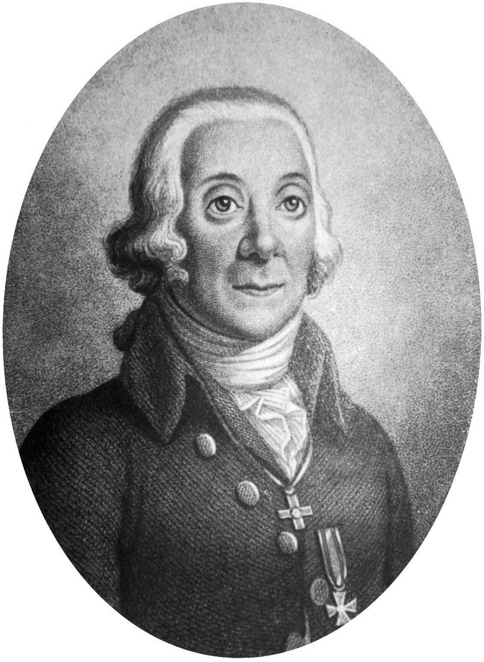  2 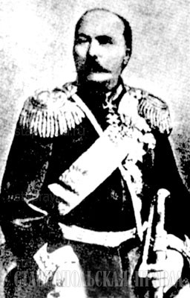  3 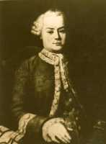  4 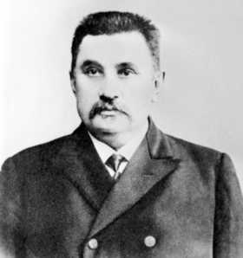  5 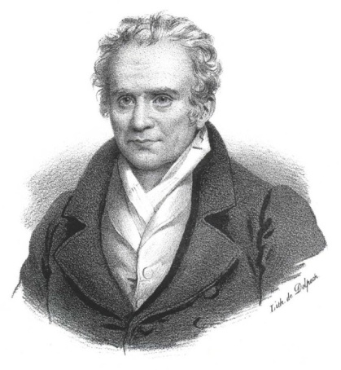 | Познавательные УУД:  -анализировать (в т.ч. выделять главное, обобщать полученную информацию);  - доказывать, делать выводы, определять понятия; строить логически обоснованные рассуждения – на простом и сложном уровне
V. Применение нового знания. | Рефлексия/саморефлексия учащихся |  |  | Познавательные УУД:  -обобщать и делать выводы
Подведение итогов урока. | Учитель предлагает учащимся высказать своё отношение к уроку - заполнить таблицу, поставив знак «+» в соответствующей графе. | Понравилось Не понравилось Было интересно, хотелось бы ещё
VI. Домашнее задание | Информирует о домашнем задании, инструктирует по его выполнению. | - Ответить на вопросы на странице 13.  - Индивидуальное задание. Выполнить задание 2 на странице 13.  - Выполнить задание №6 в рабочей тетради.  - Повторить тему по географии «Геологическая история Земли»  - Опережающее задание. Класс делиться на 5 групп. На каждом уроке группы получают задания. 1 группа – составить брошюру «Исследование Кубани» |  | Коммуникативные УУД:  -излагать своё мнение, аргументируя его.

